**实验一 链路层网络层综合实验**

**关于在线实验报告的填写，可以采取截屏、截图等方式以提高效率（如MAC地址、IP地址），但需要个人独立完成，不要抄袭。请提交到课程中心。命名方式：上课时间段-学号-姓名**

1. 请利用display current-configuration命令，写出你所在组的路由器R1和R2中以太口（E0/0、E0/1）和串口（S0/0）所对应的实际接口（**如GE0/0、S4/0…**）编号。

C:\Users\SUPPOR~1\AppData\Local\Temp\1583799874(1).png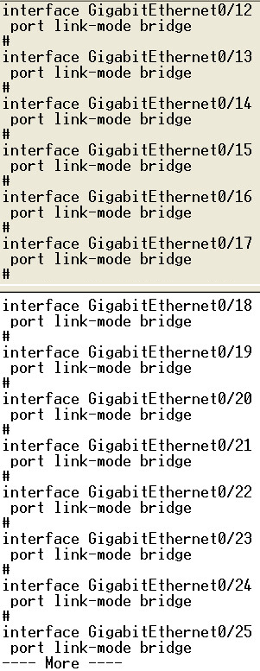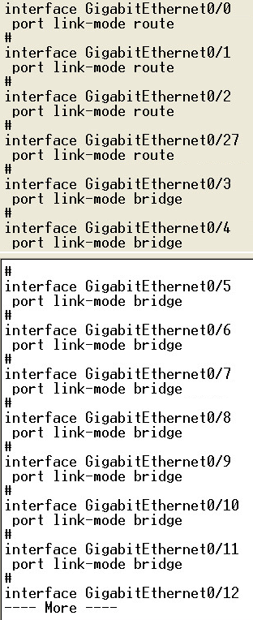R1

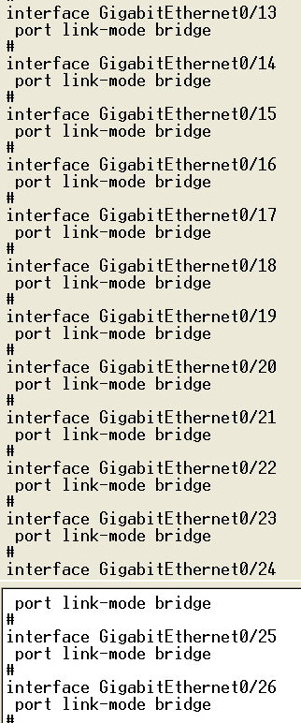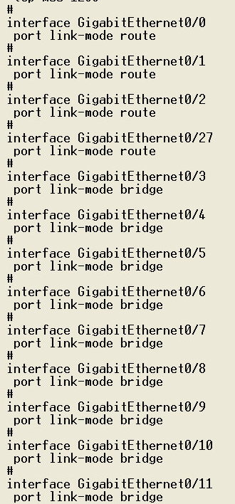R2

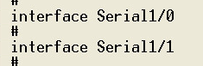

1. 请写出将路由器或交换机某一接口关闭并重新开启的命令

首先Interface e1/0（这里可为任意一个合法的接口）然后执行

关闭接口:shutdown

重新启动:undo shutdown

1. 在PCA上启动Wireshark软件截获报文，启动“连线组网软件”，点击“主机联网”并确认（如下图所示），将pca网络连接的IP地址设置为自动获取。然后，访问FTP服务器（ftp://10.111.1.29）；从Wireshark截获的报文中任意选一个ftp报文，并进行分析，填写下表：

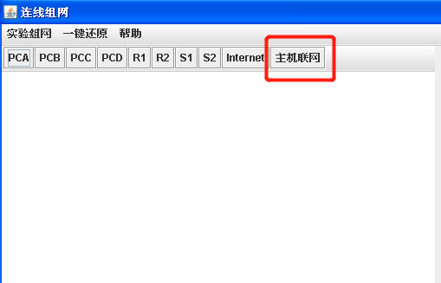

|  |  |  |
| --- | --- | --- |
| 此报文类型 | | FTP |
| 此报文的基本信息（数据报文列表窗口中的“Information”项的内容） | | Response:200 Command okay |
| Ethernet II协议树中 | Source字段值 | 00:e0:fc:10:9f:e5 |
| Destination字段值 | 00:0c:29:5d:98:6d |
| Internet Protocol协议树中 | Source字段值 | 10.111.1.29 |
| Destination字段值 | 192.168.5.88 |
| 传输层协议树中 | Source Port字段值 | ftp(21) |
| Destination Port字段值 | Ricardo-lm(1522) |
| 应用层协议树 | 协议名称 | FTP |
| 所包含的字段名 | 200 Command okay.\r\n |

1. 在VLAN实验中，实验中的计算机能否通讯，请将结果填入下表：

|  |  |  |  |
| --- | --- | --- | --- |
|  |  | Ping 命令 | 能否ping通 |
| 同一VLAN中 | PCA ping PCB  PCC ping PCD | Ping 192.168.2.11  Ping 192.168.2.13 | 能  能 |
| 不同VLAN中 | PCB ping PCC  PCD ping PCA | Ping 192.168.2.12  Ping 192.168.2.10 | 否  否 |

1. 交换机在没有配置VLAN时，冲突域和广播域各有哪些端口？配置了VLAN以后呢？

答：广播域可以跨网段，而冲突域只是发生的同一个网段的。以太网中，冲突域是由hub组织的，一个hub就是一个冲突域。交换机的每个端口都是一个冲突域，冲突域在同一个冲突域中的每一个节点都能收到所有被发送的帧。广播域在网络中能接收任一设备发出的广播帧的所有设备的集合。

每个端口都是一个冲突域，与是否配置VLAN无关；广播域依VLAN的划分而分。

未配置VLAN时：

* 每个物理端口对应一个冲突域，4个冲突域分别含有端口Ethernet1/0/1, Ethernet1/0/2, Ethernet1/0/23, Ethernet1/0/24.
* 广播域为端口Ethernet1/0/1, Ethernet1/0/2, Ethernet1/0/23, Ethernet1/0/24.

配置VLAN后：

* 每个物理端口对应一个冲突域，不受VLAN影响。4个冲突域分别含有端口：Ethernet1/0/1, Ethernet1/0/2, Ethernet1/0/23, Ethernet1/0/24.
* VLAN 2广播域端口：Ethernet1/0/1, Ethernet1/0/2.
* VLAN 3广播域端口：Ethernet1/0/23, Ethernet1/0/24.

1. 根据跨交换机 VLAN 的实验中的报文截获结果填写下表：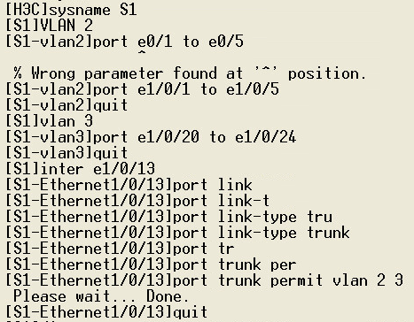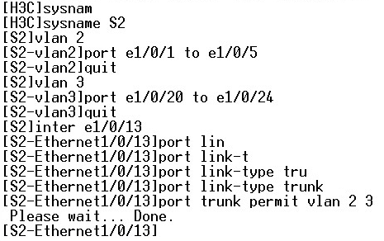

PCA:

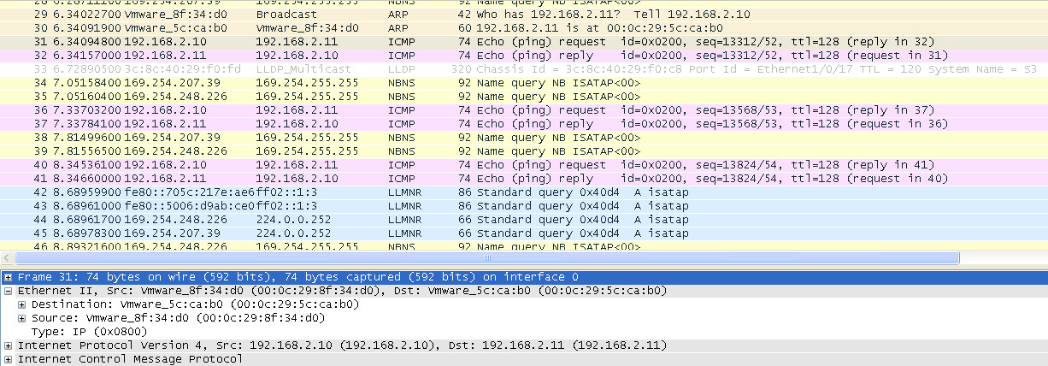

PCB:

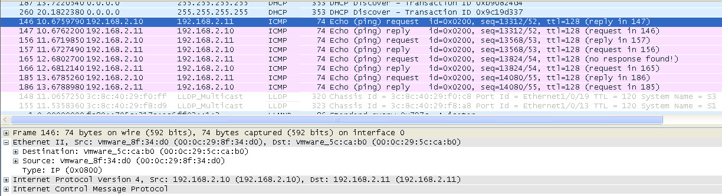

PCC:

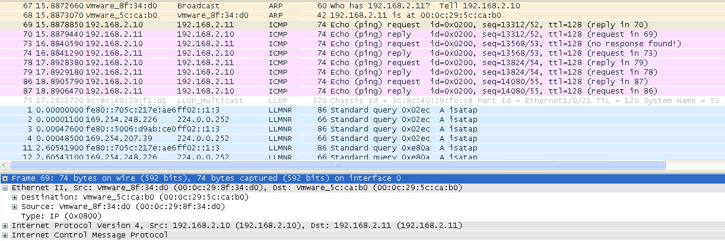

|  |  |  |  |  |  |
| --- | --- | --- | --- | --- | --- |
| 转发过程 | 源MAC地址 | 目的MAC地址 | 源IP地址 | 目的IP地址 | VLAN ID |
| PCA－>S1 | 00:0c:29:8f:34:d0 | 00:0c:29:5c:ca:b0 | 192.168.2.10 | 192.168.2.11 | 2 |
| S1－>S2 | 00:0c:29:8f:34:d0 | 00:0c:29:5c:ca:b0 | 192.168.2.10 | 192.168.2.11 | 2 |
| S2－>PCC | 00:0c:29:8f:34:d0 | 00:0c:29:5c:ca:b0 | 192.168.2.10 | 192.168.2.11 | 2 |

1. 请查看交换机S1的MAC地址表，填写下表，并进一步体会交换机MAC地址表的学习和转发。

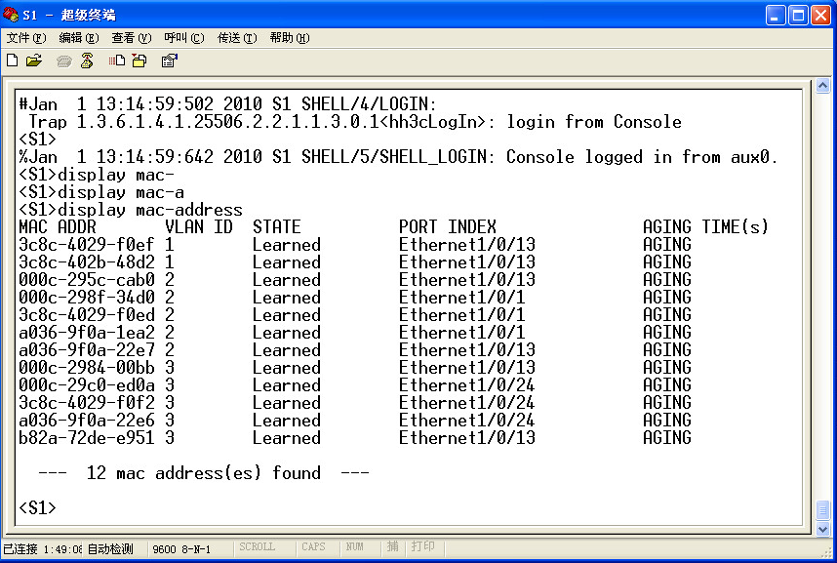

|  |  |  |  |  |  |
| --- | --- | --- | --- | --- | --- |
| MAC地址 | 对应的主机 | VLAN ID | State | 端口号 | AGING TIME |
| 3c8c-4029-f0ef | S1 | 1 | Learned | Ethernet1/0/13 | AGING |
| 3c8c-402b-48d2 | S1 | 1 | Learned | Ethernet1/0/13 | AGING |
| 000c-295c-cab0 | S1 | 2 | Learned | Ethernet1/0/13 | AGING |
| 000c-298f-34d0 | PCA | 2 | Learned | Ethernet1/0/1 | AGING |
| 3c8c-4029-f0ed | PCA | 2 | Learned | Ethernet1/0/1 | AGING |
| a036-9f0a-1ea2 | PCA | 2 | Learned | Ethernet1/0/1 | AGING |
| a036-9f0a-22e7 | S1 | 2 | Learned | Ethernet1/0/13 | AGING |
| 000c-2984-00bb | S1 | 3 | Learned | Ethernet1/0/13 | AGING |
| 000c-29c0-ed0a | PCB | 3 | Learned | Ethernet1/0/24 | AGING |
| 3c8c-4029-f0f2 | PCB | 3 | Learned | Ethernet1/0/24 | AGING |
| a036-9f0a-22e6 | PCB | 3 | Learned | Ethernet1/0/24 | AGING |
| b82a-72de-e951 | S1 | 3 | Learned | Ethernet1/0/13 | AGING |

1. 继续前面的实验，如图2-12，对两台交换机的E0/13端口进行设置；执行PCB ping PCD，观察能否ping 通，为什么？

答：不能。PCB ping PCD无法ping通（但PCA能ping通PCC），因为VLAN3处于untagged状态，且pvid 为vlan 1。

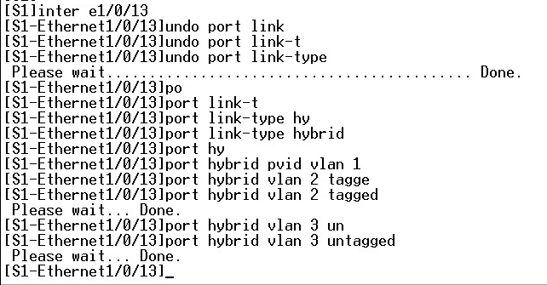 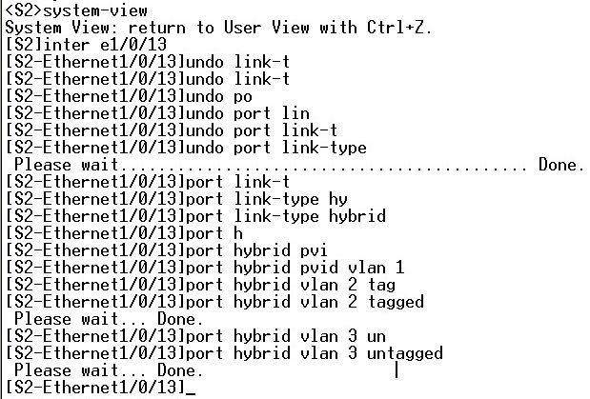

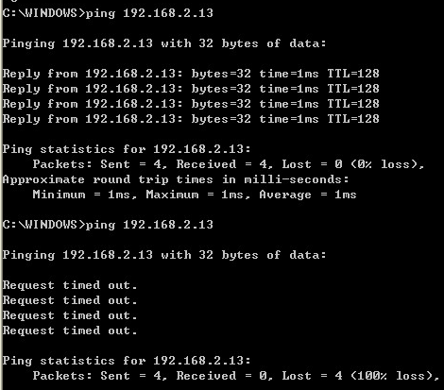

修改两个交换机的E0/13端口的配置，使PCB和PCD能够ping通，结合各计算机截获报文综合分析，结果填入表-3。

|  |  |  |  |  |  |
| --- | --- | --- | --- | --- | --- |
| 转发过程 | 源MAC地址 | 目的MAC地址 | 源IP地址 | 目的IP地址 | VLAN ID |
| PCB－>S1 | 00:0c:29:c0:ed:0a | 00:0c:29:84:00:bb | 192.168.2.12 | 192.168.2.13 | 3 |
| S1－>S2 | 00:0c:29:c0:ed:0a | 00:0c:29:84:00:bb | 192.168.2.12 | 192.168.2.13 | 3 |
| S2－>PCD | 00:0c:29:c0:ed:0a | 00:0c:29:84:00:bb | 192.168.2.12 | 192.168.2.13 | 3 |

修改方法一(采用本方法)：输入port hybrid pvid vlan 3

修改方法二：

https://img2018.cnblogs.com/i-beta/1575448/201911/1575448-20191117235413243-1695661176.png

https://img2018.cnblogs.com/i-beta/1575448/201911/1575448-20191117235415840-1193073232.png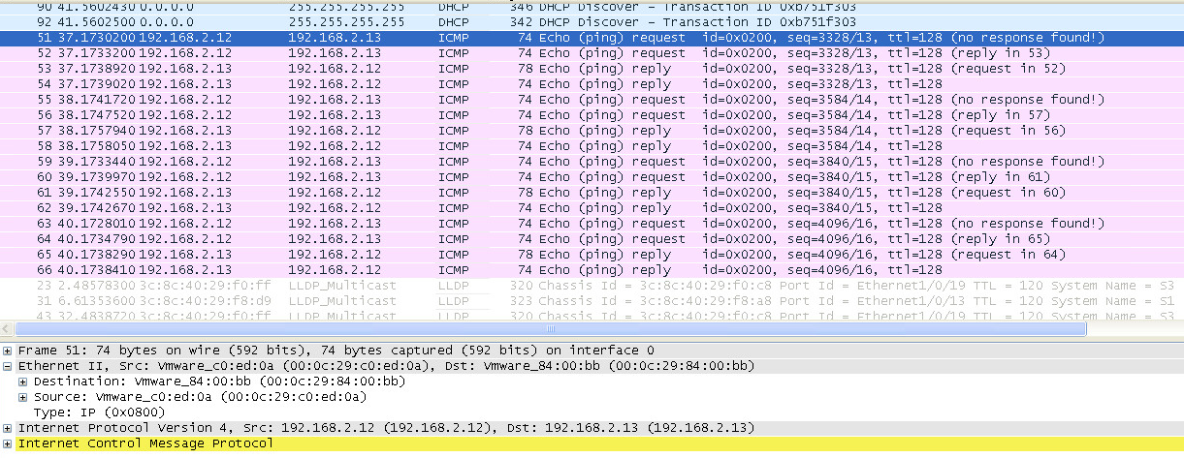

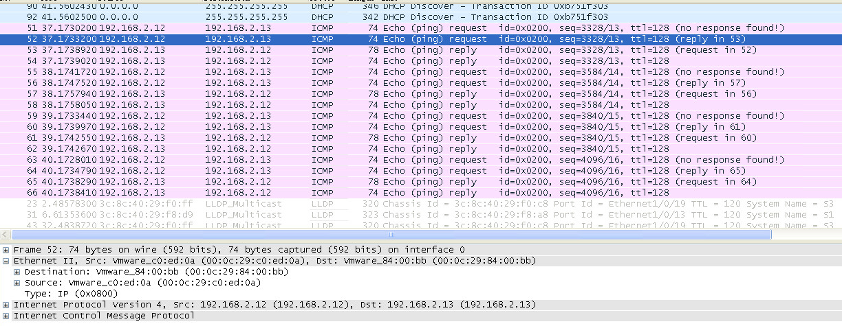

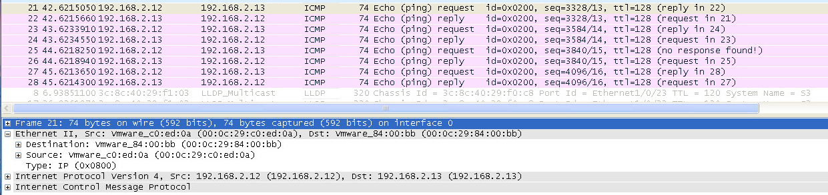

1. 与步骤八比较，截获的报文有何不同？请结合VLAN端口分类和PVID的作用，解释这种情况下，报文转发的过程。

答：不同：截获的报文不带标签（untagged）。

过程为：对于某个端口接收到的数据帧，首先检查该数据帧是否带VLAN标签，如果没有，则将该端口默认VLAN ID（PVID）作为其VLAN ID。然后交换机结合VLAN ID进行源MAC地址学习，更新MAC地址表。然后根据该数据帧的目的MAC地址和VLAN ID查找MAC地址表并向相应端口转发该数据帧。最后在发送数据帧的端口根据该VLAN ID的类型（untagged）去掉VLAN标签，然后发送数据帧。

1. 链路层和网络层综合型实验（VLAN间路由实验结果分析）

根据跨交换机VLAN间路由实验（PCC ping PCD）所截获报文，对整个网络层和数据链路层的报文转发过程进行分析**。**

**约定如下：数据帧中的MAC地址对：（目的MAC地址，源MAC地址）**

**数据报中的IP地址对：（目的IP地址，源IP地址）**

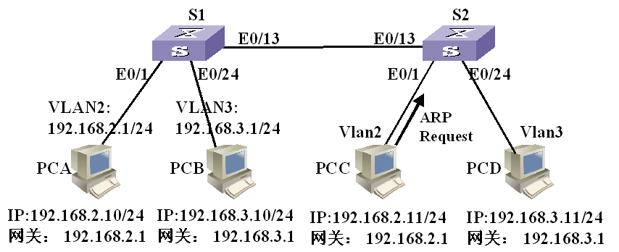

图1

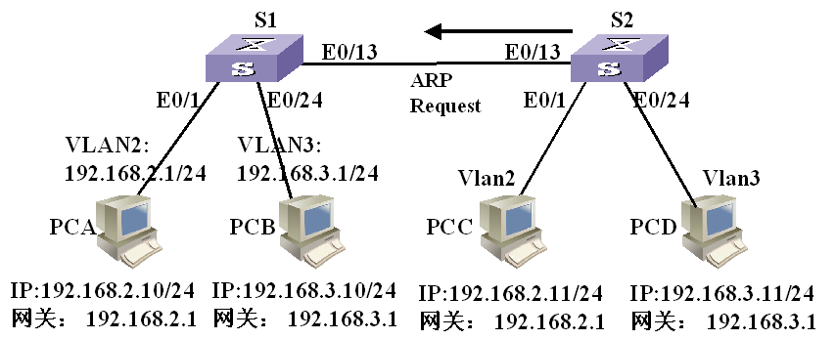

图2

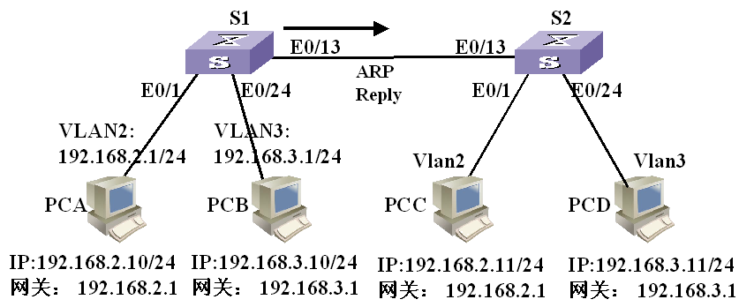

图3

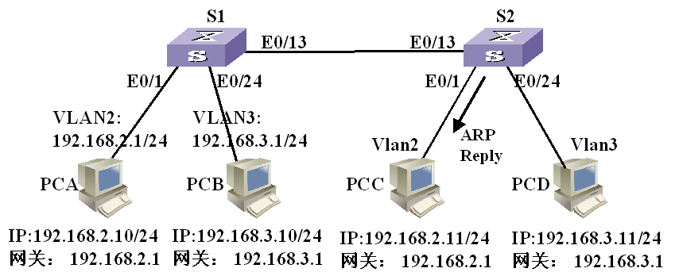

图4

**STEP 1**

* PCC发送的第一个报文类型是什么？为什么？

答：APR，因为需要先获得MAC地址到物理地址的映射关系才能连通网络。

* 包含该报文数据帧中的VLAN id、MAC和IP地址对是：VLAN id＝ 2

MAC：(ff.ff.ff.ff.ff.ff ,MAC_PCC)

IP：(192.168.2.1,192.168.2.11)

**STEP 2**

* S2收到数据帧后，对其MAC地址表的操作是：

答：先插入PCC的源MAC地址。

* S2根据接收数据帧的端口所属VLAN，在其中插VLAN id＝ 2 的标签，并向除接收端口外的所有VLAN2端口转发这个数据帧。

**STEP 3**

* S1收到数据帧后，对其MAC地址表的操作是：

答：插入S2的MAC地址。

* S1将ARP 报文交付给网络层，S1对其arp表的操作是：

答：插入PCA的IP地址和MAC地址。

* S1发送的包含ARP Reply报文的数据帧中：(MAC_PCC， MAC_ VLAN 2)

(192.168.2.11,192.168.2.1);VLAN id＝ 2

**STEP 4**

* S2收到数据帧后，对其MAC地址表的操作是：

答：插入S1的MAC地址。

* S2收到的数据帧后，根据VLAN标签和 ARP 表，决定向端口E0/1 转发该数据帧；
* S2根据端口 E0/13是 trunk类型端口，去掉VLAN标签，从端口 E0/1 转发该帧。

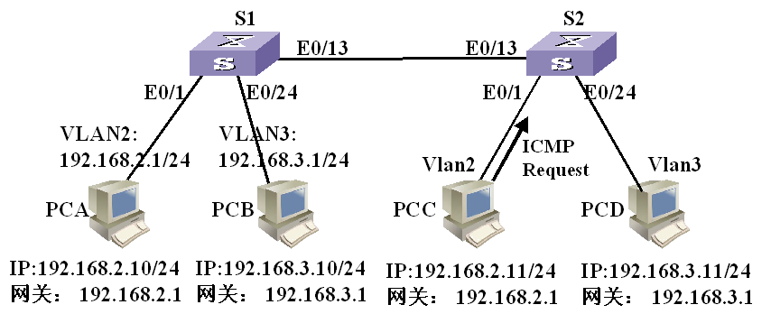

图5

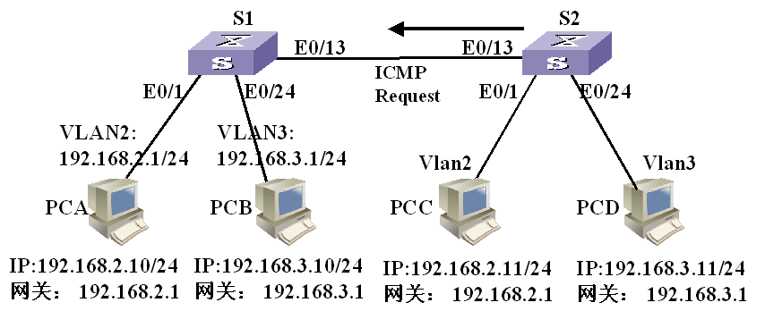

图6

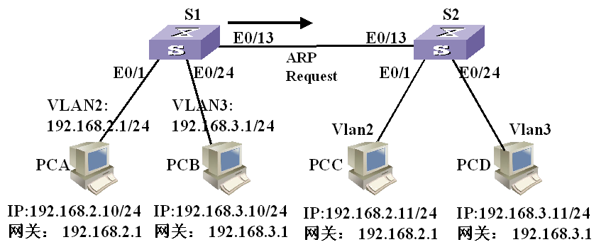

图7

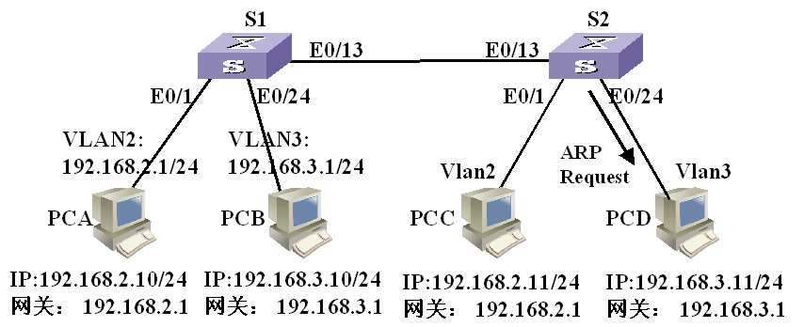

图8

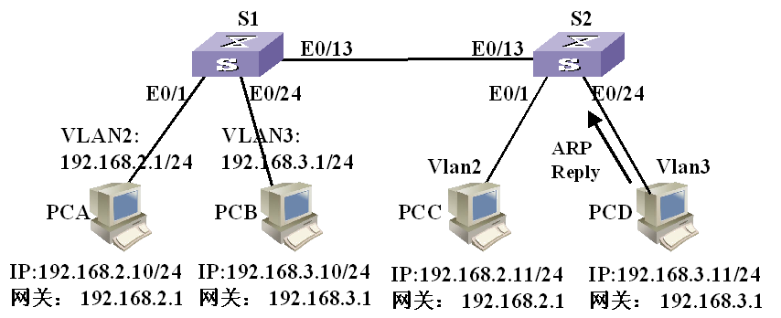

图9

**STEP 5**

* PCC收到ARP Reply报文，更新其ARP缓存，显示ARP缓存的命令：

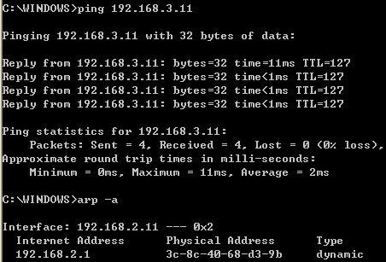显示的内容：

* PCC发送的包含ICMP Echo Request报文的数据帧中：VLAN id＝ 2

MAC：( MAC- VLAN 2 ， MAC-PCC )

IP：( 192.168.3.11 ， 192.168.2.11 )

**STEP 6**

* S2收到数据帧，根据其接收端口，添加VLAN2 标签；根据目的MAC，查找MAC地址表；将数据帧由 E0/13 端口转发给S1。
* S2转发的数据帧中：VLAN id＝ 2

MAC：( MAC-VLAN 2 ， MAC-PCC )

IP：( 192.168.3.11 ， 192.168.2.11 )

**STEP7**

* S1收到S2转发的数据帧，交付网络层，根据目的IP地址，查路由表，将报文路由到int vlan 3，准备通过数据链路层交付给PCD；
* 但没有查到PCD的MAC地址，就要发送包含ARP Request报文的数据帧； VLAN id＝ 3

MAC：( ff.ff.ff.ff.ff.ff ， MAC-VLAN 3 )

IP：( 192.168.3.11， 192.168.2.11 )

**STEP 8**

* S2收到S1转发的数据帧，根据其VLAN id＝ 3 ，向除接收端口外的所有属于VLAN 3 的端口转发该数据帧；
* S2根据端口 E0/13 是 trunk 类型端口，去掉VLAN标签，从端口 E0/24 转发该帧。

**STEP 9**

* PCD收到S2转发的数据帧，更新其ARP缓存，其ARP缓存的内容是：

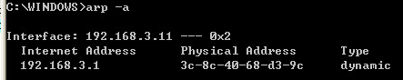

* PCD发送包含ARP reply报文的数据帧中；VLAN id＝ 3

MAC：( MAC-VLAN 3， MAC-PCD )

IP：( 192.168.3.1 ， 192.168.3.11 )

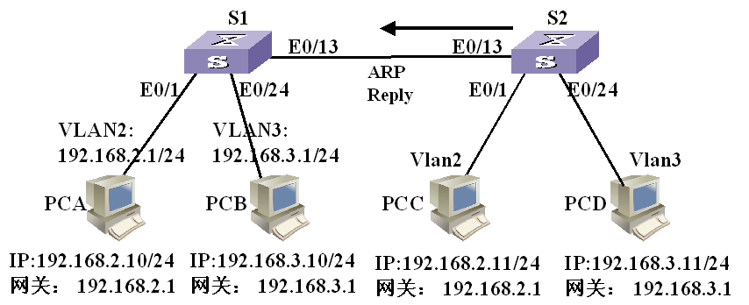

图10

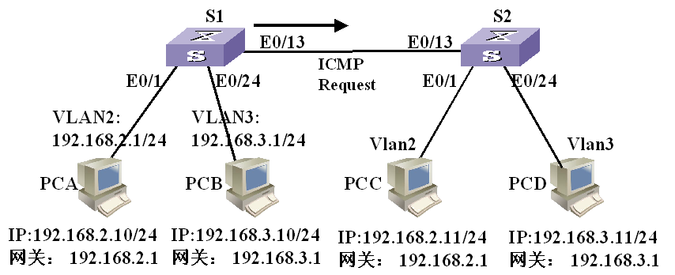

图11

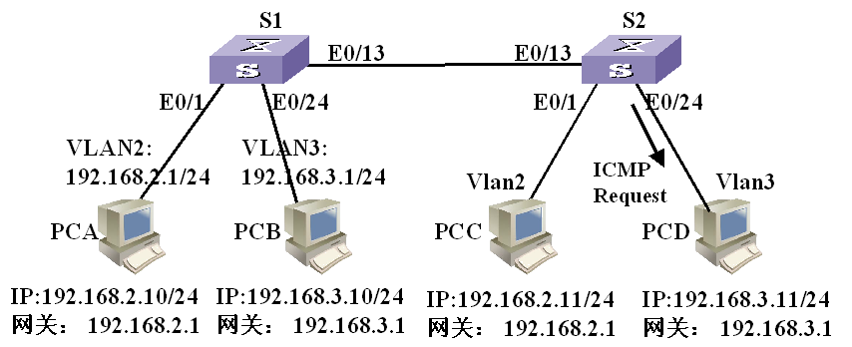

图12

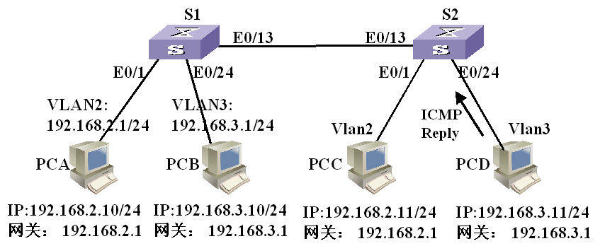

图13

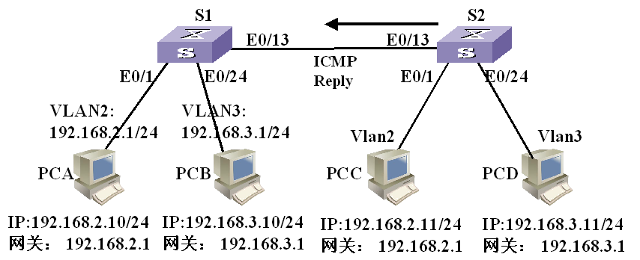

图14

**STEP 10**

* S2收到数据帧，根据其接收端口，添加VLAN 3 的标签；根据目的MAC，查找MAC地址表；将数据帧由

E0/13 端口转发给S1。

* S2转发的数据帧中：VLAN id＝ 3

MAC：(MAC-VLAN 3 ， MAC-PCD)

IP：( 192.168.3.1 ， 192.168.3.11 )

**STEP 11**

* S1收到数据帧，提交到网络层，更新其ARP表；
* S1对包含ICMP Echo Request报文的数据帧的VLAN标签进行替换，由VLAN id= 2 变为VLAN id= 3 。封装的数据帧中：VLAN id＝ 3

MAC：( MAC-PCD，MAC-VLAN 3 )

IP：( 192.168.3.11 ， 192.168.3.1 )

* 查找MAC地址表，由 E0/13 端口发送。

**STEP 12**

* S2收到S1转发的数据帧，根据其VLAN id和目的MAC地址，向 E0/24 端口转发该数据帧；
* 同时，S2根据端口 E0/13 是 trunk类型端口，去掉VLAN标签，从端口 E0/24 转发该帧。

**STEP 13**

* PCD收到包含ICMP Echo Request报文的数据帧，发送包含ICMP Echo Reply报文的数据帧：VLAN id＝ 3

MAC：( MAC-VLAN 3，MAC-PCD )

IP：( 192.168.3.1，192.168.3.11 )

**STEP 14**

* S2收到数据帧，根据其接收端口，添加VLAN 3 的标签；根据目的MAC，查找MAC地址表；将数据帧由

E0/13 端口转发给S1。

* S2转发的数据帧中：VLAN id＝ 3

MAC：( MAC-VLAN 3， MAC-PCD)

IP：( 192.168.3.1，192.168.3.11 )

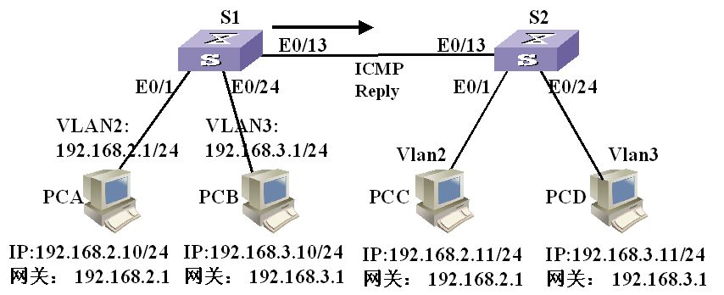

图15

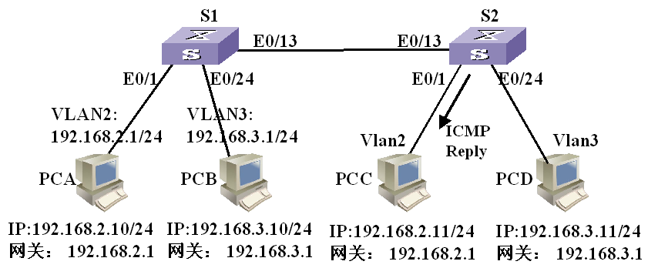

图16

**STEP 15**

* S1收到S2转发的数据帧，交付网络层，根据目的IP地址，查路由表，将报文路由到int vlan2，准备通过数据链路层交付给PCC；
* 查找PCC的MAC地址，替换VLAN标签，封装并发送数据帧；VLAN id＝2

MAC：( MAC-PCC，MAC-VLAN 2)

IP：( 192.168.2.11，192.168.2.1 )

**STEP 16**

* S2收到S1转发的数据帧，根据其VLAN id和目的MAC地址，向 E0/1 端口转发该数据帧；
* 同时，S2根据端口 E0/13是 trunk 类型端口，去掉VLAN标签，从端口 E0/1 转发该帧。

这样，PCC收到S2转发的包含ICMP Echo Reply报文的数据帧。第一轮ICMP询问和应答过程结束。

1. 根据R1上的debug显示信息，画出LCP协议在协商过程中的状态转移图（事件驱动、状态转移）。

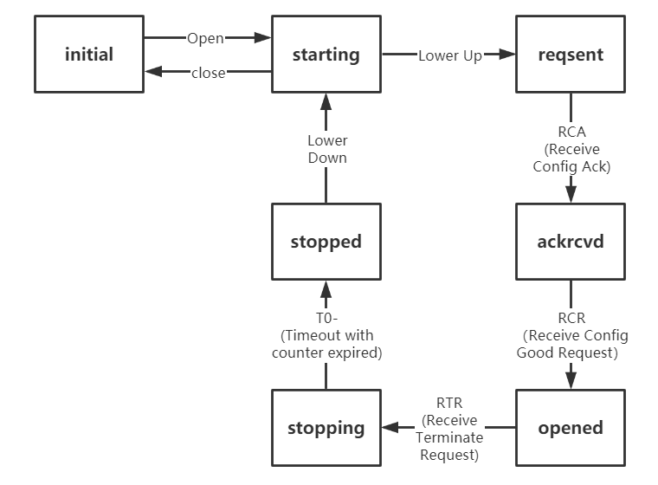

1. 根据debug显示信息，画出PPP协议PAP验证过程的状态转移图。

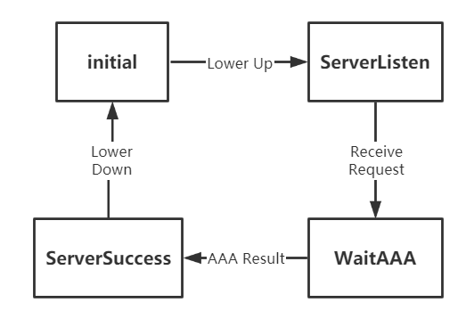

1. 根据debug显示信息，画出PPP协议的CHAP验证的状态转移图。**（选做）**

**实验6 第二节 静态路由和默认路由配置实验**

1. 在R1上ping各台计算机，看是否能够ping通？通过在R1上查看路由表，分析其原因？

答：不能，因为从路由表上面来看,R1路由器所在的网段192.168.1.0，且唯一的出口是GE0/0，而且在找不到默认的路由表项时候会使用默认路由，默认路由0.0.0.0/32的接口是InLoop0,因此R1 ping各台计算机无法通过。

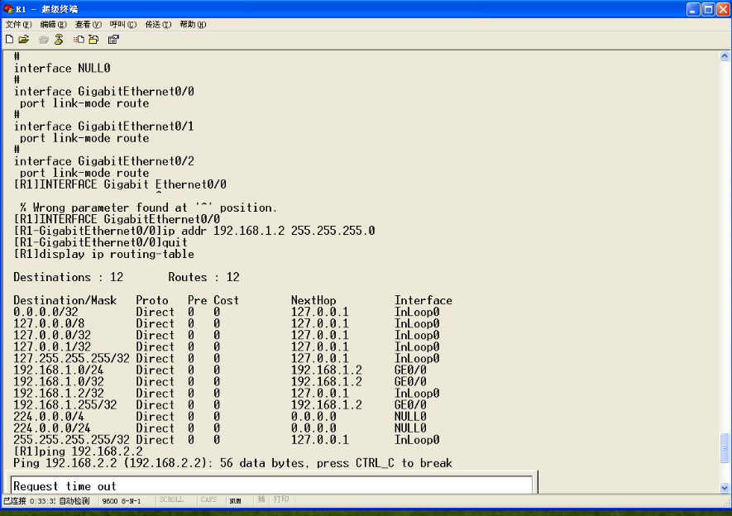

1. 配置完静态路由后，R1是否能够ping 通各台计算机？请说明这条路由项的含义。

答：配置完以后，可以ping通。因为R1上面配置了一条道192.168.2.0/24的静态路由，用命令display ip routing-table可以看到192.168.2.0/24 Static 60 0 192.168.1.1 Ethernet0。说明当R1 ping 计算机时候会去访问路由表192.168.2.0/24这个选项，从Ethernet0端口出发。

1. 在配置默认路由后，观察R1的路由表，说明和步骤一的路由表有什么不同，R1是否能够ping通各台计算机。为什么称之为缺省路由？

答：

1.观察路由表，发现0.0.0.0/0项的NextHop变为192.168.1.1 Interface变成GE0/0。

2.可以ping通。

3.配置完默认路由之后，假如没有找到路由表中的项目，则使用默认路由表项，从GE0/0端口出发，跳转到目的地址寻找匹配的IP。

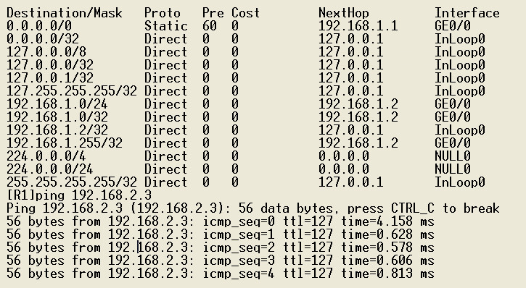

1. 设计型实验

如图，某公司要建设公司网络，从网络服务商处租用了一个C类地址202.108.100.*/24，接网络服务商路由器的地址如图所示，请给出设计方案，满足如下要求：

1. 网络划分子网数越多越好，但每个子网的主机数大于15台；
2. 所有用户都能上网，即要求所有主机都能ping通网络服务商路由器的E0/0口。

说明：如图所示，模拟两个子网（第一个，最后一个），因为交换机不够，最后一个子网的主机直接接到三层交换机的相应端口。

提示：划分好子网后，在路由器和三层交换机上要配置静态路由。

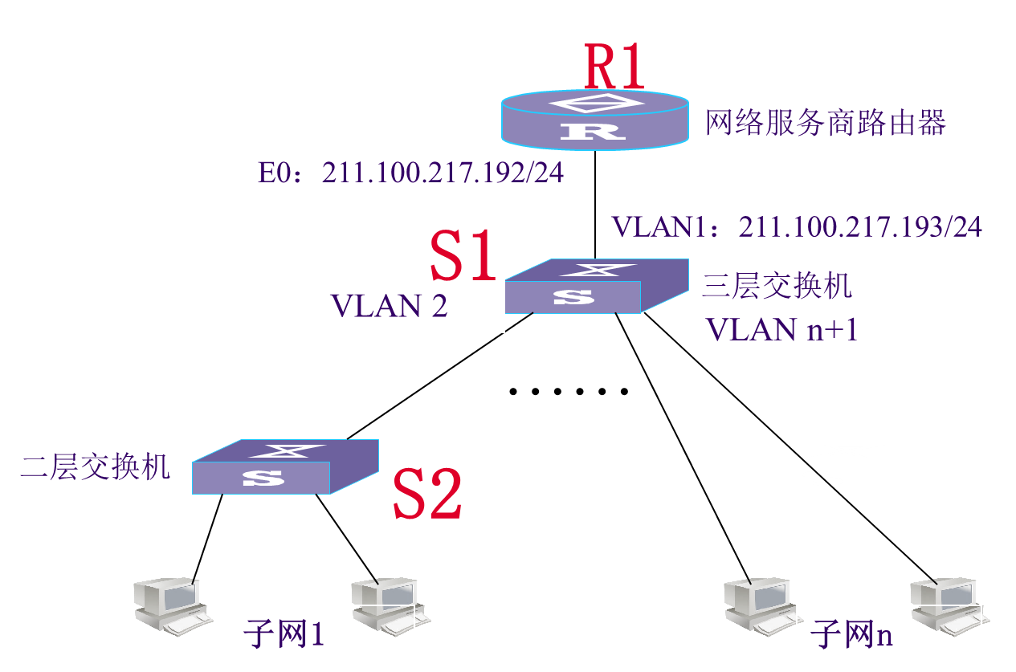

答：首先每个子网主机数大于15，所以IP数量至少15+3=18个(主机位全零和全一的不能使用再加上网关地址)，因此主机位置至少5位，子网越多越好，则网络位为3位，总共支持8个子网。

因此子网掩码为27位，为255.255.255.224，主机位5位。因此每个子网的地址可以设置为：

202.108.100.0/27  
202.108.100.32/27  
202.108.100.64/27  
202.108.100.96/27  
202.108.100.128/27  
202.108.100.160/27  
202.108.100.192/27  
202.108.100.224/27

路由器配置命令：

Ip addr 211.100.217.192 255.255.255.0

ip route-static 202.108.100.* 255.255.255. 224 211.100.217.193

交换机进入对应接口后输入：ip addr 202.108.100.* 255.255.255. 224

如图以下所示：（设计实验检查例子）

